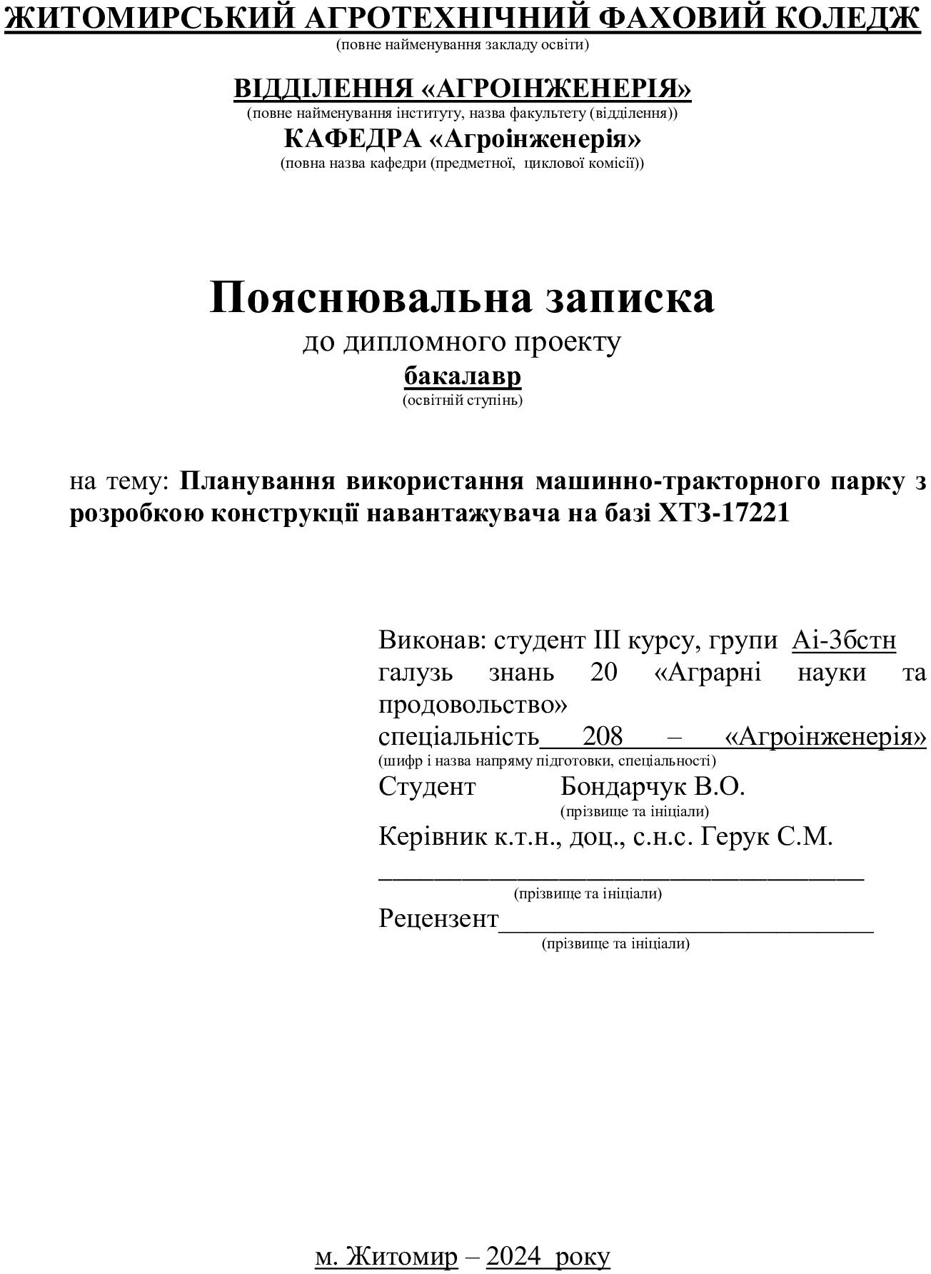

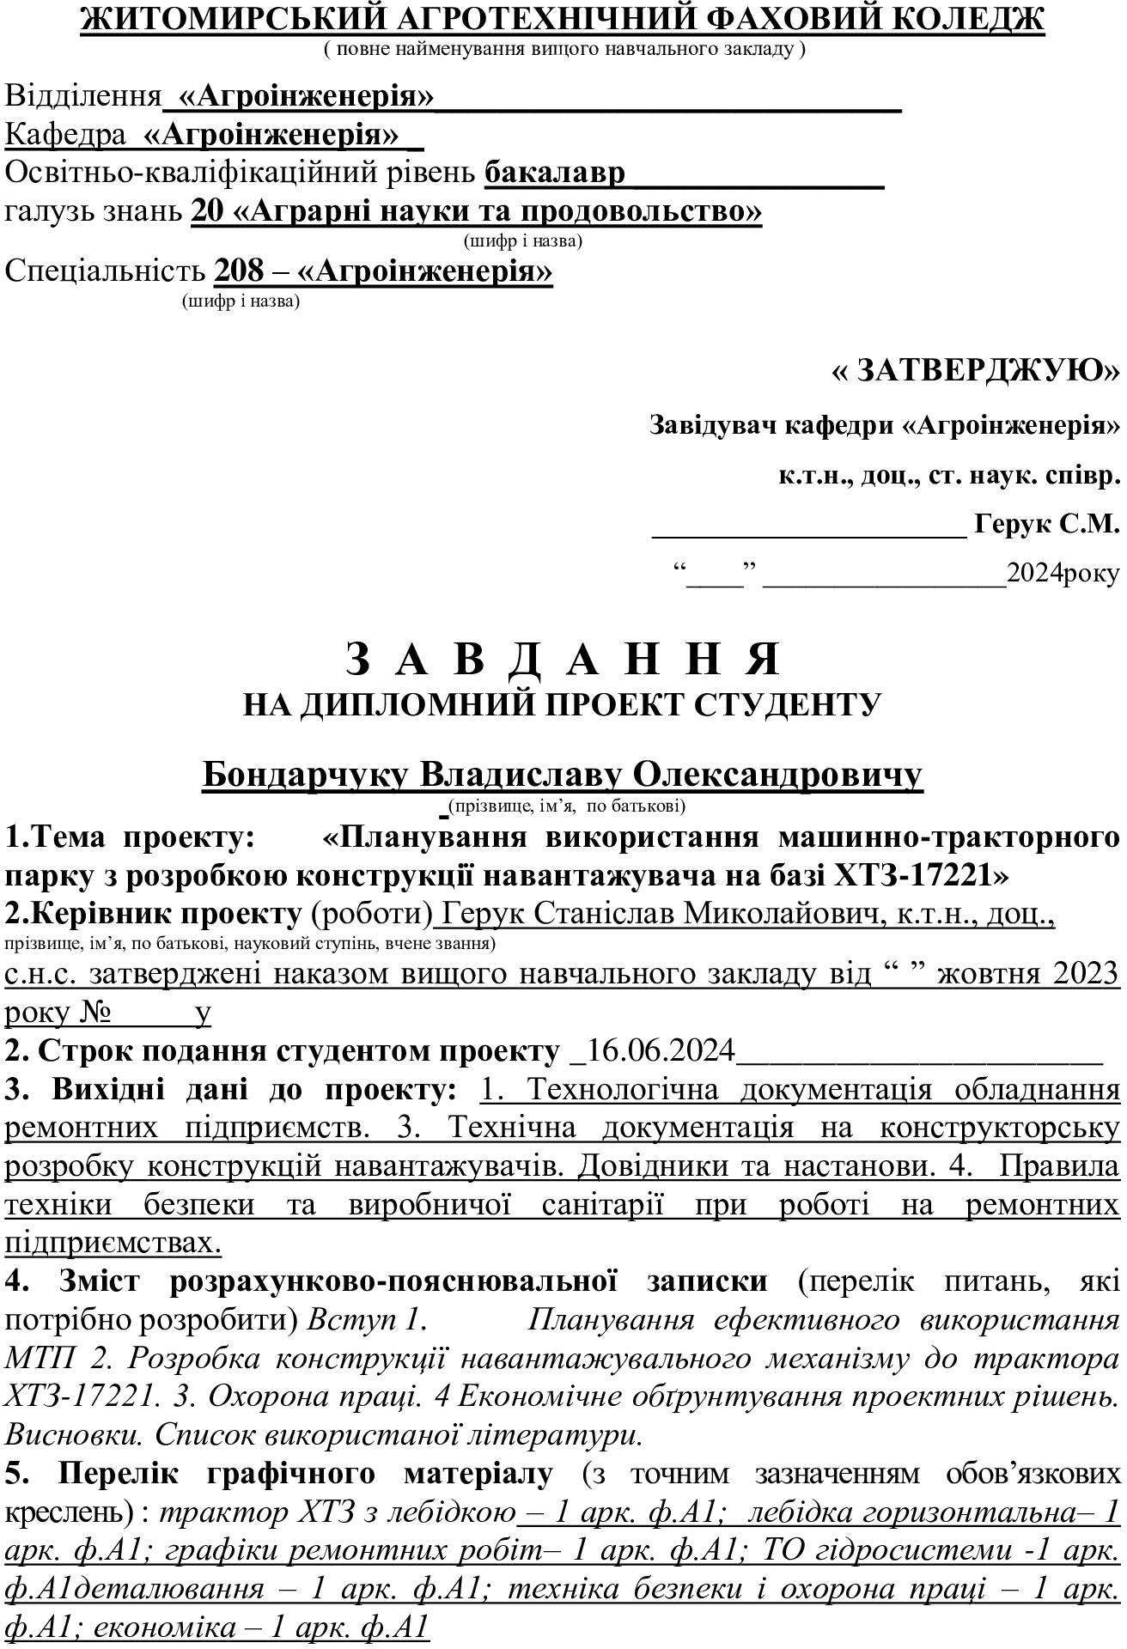

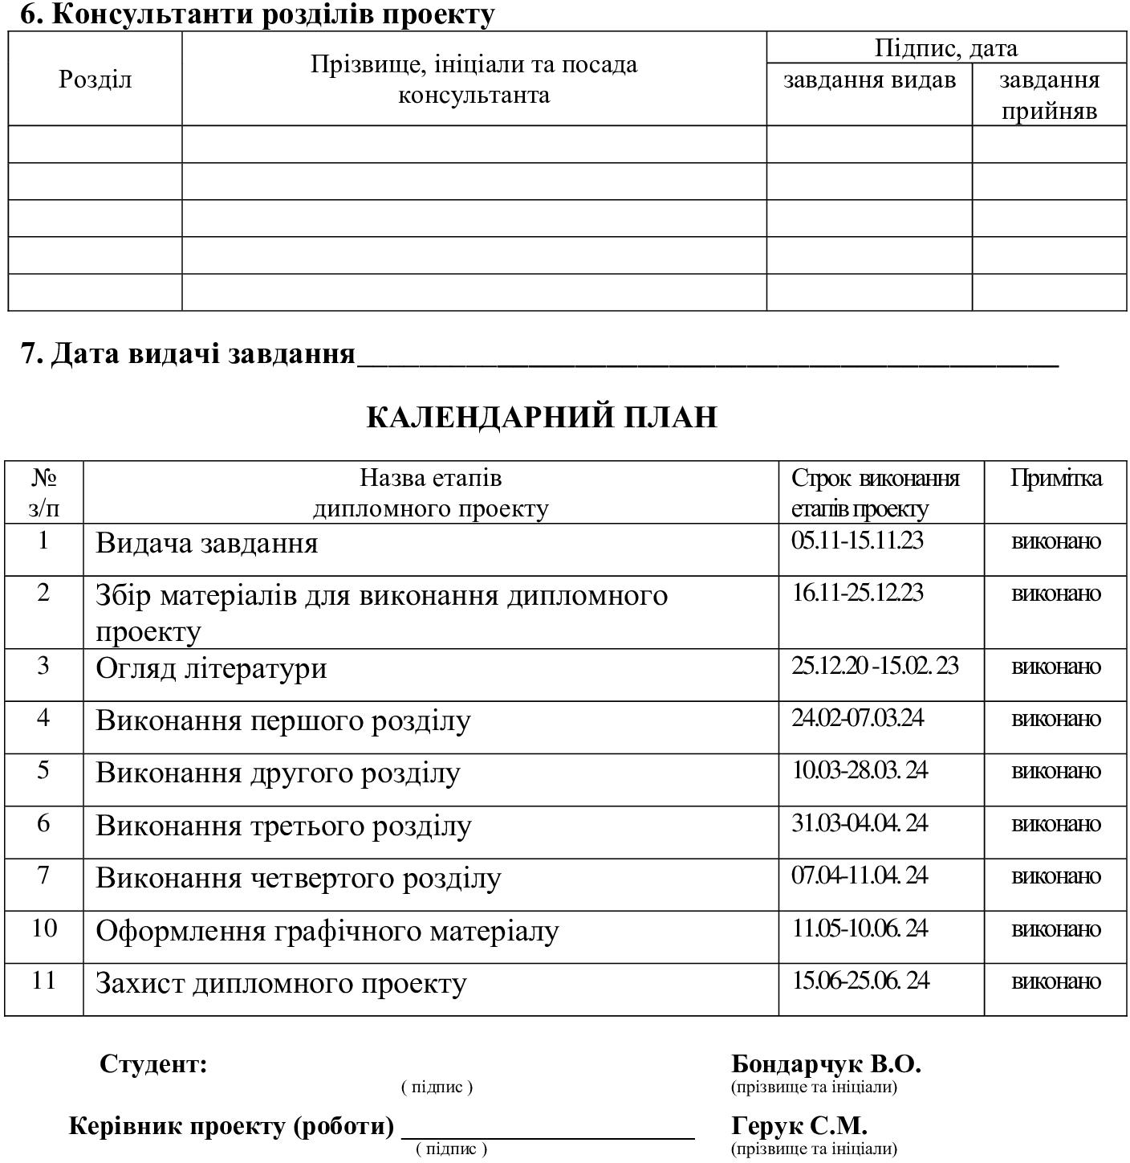

РЕФЕРАТ
Змн.
Арк.
№ докум.
Підпис
Дата
Арк.

ДП.208.003.010.ПЗ

Дипломний проект: Планування використання машинно-тракторного парку з розробкою конструкції наванантажувача на базі ХТЗ-17221. Автор Бондарчук В.О. Містить сторінки машинопису, розділів, 8 таблиць, 31
посилання.
Графічна частина проекту – 7 листів формату А1.
Об’єкт розробки – навантажувач на базі трактора ХТЗ-17221.
Мета проекту - розробка щодо підвищення ефективності використання машинно-тракторного парку з урахуванням сформованих конкретних виробничо-господарських умов, із залученням передових технологій машиновикористання у рільництві, що дозволить підвищити річний наробіток тракторів, комбайнів та іншої техніки та знизити прямі експлуатаційні витрати на технологічні с.-г. операцій.
У визначені концептуальні засади та шляхи підвищення ефективності використання машинно-тракторного парку у технологічних процесах рослинництва.
Зроблено розрахунки з виробничої та технічної експлуатації МТП.
Розроблено інструкційно-технологічну карту на технічне обслуговування гідравлічної системи трактора ХТЗ-17221.
Розроблено конструкцію навантажувача на базі трактора ХТЗ-17221, лебідочного механізму до нього та його деталюваня.
Сформульовано основні питання та заходи з охорони праці в господарстві, щодо виробничої та екологічної безпеки виконання с.-г технологічних операцій та заходів з ТО МТП.
Проведена економічна оцінка проектних рішень
Ключові слова: ЕКСПЛУАТАЦІЯ, ТЕХНІЧНЕ ОБСЛУГОВУВАННЯ, МАШИННО-ТРАКТОРНИЙ ПАРК, НАВАНТАЖЕННЯ, ЕФЕКТИВНІСТЬ.

ЗМІСТ
Змн.
Арк.
№ докум.
Підпис
Дата
Арк.

ДП.208.003.010.ПЗ

ВСТУП
1. ПЛАНУВАННЯ ЕФЕКТИВНОГО ВИКОРИСТАННЯ МТП
2 РОЗРОБКА КОНСТРУКЦІЇ НАВАНТАЖУВАЛЬНОГО
МЕХАНІЗМУ ДО ТРАКТОРА ХТЗ-17221
2.1 Призначення і область застосування конструкції
2.2 Огляд навантажувачів, обґрунтування обраної конструкції
2.3 Розрахунок на міцність стріли підйому
2.4 Застосування і розрахунок лебідок
3. ОХОРОНА ПРАЦІ
  - Загальні вимоги до безпеки
  - Вимоги до обладнання
  - Вимоги до працівників
  - Вимоги до проведення робіт
  - Надзвичайні ситуації
  - Контроль та аудит
  - Поліпшення системи охорони праці
3.8 Висновок

ЕКОНОМІЧНА ЧАСТИНА
  - Розрахунок собівартості
  - Розрахунок терміну окупності
ВИСНОВОК
СПИСОК ВИКОРИСТАНИХ ДЖЕРЕЛ

ВСТУП
Змн.
Арк.
№ докум.
Підпис
Дата
Арк.

ДП.208.003.010.ПЗ

Подолання кризи можливе за рахунок використання усіх потенційних резервів в народному господарстві. І перш за все – це підвищення ефективності використання МТП, його раціональним комплектування і т.п., що в кінцевому рахунку приводить до зменшення прямих експлуатаційних витрат на механізовані польові роботи.
Високопродуктивне й ефективне використання сучасних тракторів, комбайнів і сільськогосподарських машин можливо тільки за умови підтримки цієї техніки в стані постійної працездатності на високому рівні технічної готовності, що неможливо досягти без забезпечення відповідного рівня організації і технології технічного обслуговування.
За минулі роки спільними зусиллями науковців, конструкторів, інженерно-технічних працівників і механізаторів у сільському господарстві пророблена велика робота з підвищення рівня технічного обслуговування сільськогосподарської техніки. Накопичено прогресивний метод організації спеціалізованих служб ТО з урахуванням конкретних умов сільськогосподарського виробництва в різних зонах країни. Основою технічного обслуговування машин є стаціонарні пункти і пости ТО. Однак пересувні засоби також забезпечують якісне ТО машин і особливо ефективні при обслуговуванні техніки в польових умовах і в малих бригадах і ланках. При ТО енергонасичених тракторів знаходить застосування централізоване виконання складних робіт на станціях технічного обслуговування тракторів. У перспективі обслуговування нової й імпортної техніки може провадитися на техсервісних центрах, що можуть утворюватися паралельно з машинно- технологічними станціями.
В даний час у господарствах є певна виробничо-технічна база ТО і ремонту машинно-тракторного парку. Однак останнім часом ця база, як і система ТО МТП у цілому, значно ослаблена й в окремих господарствах занепала до рівня практично повної ліквідації. Розукомплектовано, несправне або узагалі відсутнє устаткування, прилади і пристосування для ТО,

діагностування і ремонту машин, практично відсутня спеціалізована служба ТО, зникає професія майстра-наладчика. Тим часом, у господарствах є будівлі і залишки устаткування, а також кваліфіковані кадри, що може і повинне з'явитися базою для відродження і подальшого удосконалювання служби ТО і діагностування МТП, без чого неможливо забезпечити ефективне використання МТП.
Змн.
Арк.
№ докум.
Підпис
Дата
Арк.

ДП.208.003.010.ПЗ

    - ПЛАНУВАННЯ ЕФЕКТИВНОГО ВИКОРИСТАННЯ
Змн.
Арк.
№ докум.
Підпис
Дата
Арк.

ДП.208.003.010.ПЗ

МТП
Ефективне планування використання матеріально-технічної бази (МТП) є ключовим аспектом успішної діяльності будь-якого підприємства. Воно включає в себе розподіл ресурсів, оптимізацію виробничих процесів та забезпечення високої продуктивності. У даному документі буде розглянуто основні принципи і підходи до планування МТП з метою підвищення ефективності її використання.
- Аналіз поточного стану МТП
Першим кроком у плануванні ефективного використання МТП є всебічний аналіз її поточного стану. Це включає:
  - Оцінку стану обладнання: Визначення фізичного та технічного стану наявного обладнання, його віку, продуктивності, наявності несправностей та частоти поломок.
  - Оцінку використання ресурсів: Аналіз витрат на обслуговування, ремонти, енергоефективність та використання матеріалів.
  - Визначення потужностей: Аналіз виробничих потужностей, їх завантаження та рівня використання.
- Оптимізація процесів
На основі проведеного аналізу необхідно розробити стратегії оптимізації процесів:
  - Модернізація обладнання: Впровадження новітніх технологій та заміна застарілого обладнання на більш ефективне та економічне.
  - Автоматизація процесів: Використання автоматизованих систем управління для підвищення точності, швидкості та надійності виробничих процесів.
  - Розробка графіків технічного обслуговування: Встановлення регулярних інтервалів для проведення профілактичних ремонтів та обслуговування з метою зниження кількості непередбачених зупинок.

- Управління ресурсами
Змн.
Арк.
№ докум.
Підпис
Дата
Арк.

ДП.208.003.010.ПЗ

Ефективне управління ресурсами включає:
  - Оптимізацію запасів: Впровадження методів управління запасами для зменшення витрат на зберігання та зниження ризику дефіциту.
  - Енергозбереження: Впровадження енергоефективних технологій та заходів для зниження споживання енергії.
  - Рециклінг та утилізація: Впровадження системи рециклінгу та ефективної утилізації відходів.
- Підготовка персоналу
Ефективне використання МТП неможливе без належної підготовки персоналу. Це включає:
  - Навчання та підвищення кваліфікації: Регулярне проведення тренінгів, курсів підвищення кваліфікації та сертифікацій для працівників.
  - Мотивація та стимулювання: Впровадження системи мотивації та стимулювання працівників для підвищення їх продуктивності та відповідальності.
  - Безпека праці: Забезпечення безпеки на робочих місцях та впровадження заходів для запобігання виробничим травмам та нещасним випадкам.
- Планування та контроль
Планування і контроль є ключовими аспектами ефективного управління МТП:
  - Стратегічне планування: Розробка довгострокових планів розвитку та модернізації матеріально-технічної бази.
  - Оперативне планування: Встановлення короткострокових цілей та завдань, розподіл ресурсів та визначення відповідальних осіб.
  - Моніторинг та контроль: Постійний моніторинг виконання планів, аналіз досягнутих результатів та внесення корективів у процеси.
- Впровадження інновацій
Інновації грають важливу роль у підвищенні ефективності

використання МТП. Це включає:
Змн.
Арк.
№ докум.
Підпис
Дата
Арк.

ДП.208.003.010.ПЗ

  - Впровадження нових технологій: Використання передових технологічних рішень для підвищення продуктивності та зниження витрат.
  - Цифровізація: Впровадження цифрових рішень для управління виробничими процесами, збору та аналізу даних, а також оптимізації логістики.
  - Співпраця з науковими установами: Розвиток співпраці з науково- дослідними інститутами та університетами для впровадження інноваційних рішень.
- Оцінка ефективності
Оцінка ефективності використання МТП включає:
  - Визначення ключових показників ефективності (KPI): Встановлення ключових показників для оцінки результативності та ефективності використання МТП.
  - Аналіз результатів: Регулярний аналіз досягнутих результатів, порівняння з плановими показниками та виявлення відхилень.
  - Впровадження коригувальних заходів: Внесення коректив у плани та процеси на основі результатів аналізу для підвищення ефективності.
Висновок
Планування ефективного використання матеріально-технічної бази є комплексним процесом, який включає аналіз, оптимізацію, управління ресурсами, підготовку персоналу, планування та контроль, впровадження інновацій та оцінку ефективності. Виконання всіх цих кроків дозволить підприємству забезпечити високу продуктивність, знизити витрати та підвищити конкурентоспроможність на ринку.
Додатки
Додаток 1: Приклад розрахунку ефективності використання МТП
- Вихідні дані:
  - Вартість обладнання: 1 000 000 грн
  - Вартість обслуговування: 50 000 грн/рік

  - Виробнича потужність: 10 000 одиниць продукції/рік
Змн.
Арк.
№ докум.
Підпис
Дата
Арк.

ДП.208.003.010.ПЗ

  - Витрати на енергію: 20 000 грн/рік
- Розрахунок:
  - Загальні витрати: 1 070 000 грн (вартість обладнання + витрати на обслуговування + витрати на енергію)
  - Витрати на одиницю продукції: 107 грн (загальні витрати / виробнича потужність)
Додаток 2: Графік технічного обслуговування
- Щомісячне обслуговування:
  - Перевірка обладнання на справність
  - Чищення та змащування рухомих частин
  - Оновлення програмного забезпечення
- Щоквартальне обслуговування:
  - Заміна фільтрів та зношених деталей
  - Перевірка та калібрування сенсорів
  - Оцінка енергоефективності
- Щорічне обслуговування:
  - Повний огляд та ремонт обладнання
  - Модернізація та заміна застарілих компонентів
  - Аналіз ефективності використання обладнання
Цей план є основою для розробки конкретних заходів і стратегій з метою підвищення ефективності використання матеріально-технічної бази на підприємстві.

РОЗРОБКА КОНСТРУКЦІЇ НАВАНТАЖУВАЛЬНОГО МЕХАНІЗМУ ДО ТРАКТОРА ХТЗ-17221
Змн.
Арк.
№ докум.
Підпис
Дата
Арк.

ДП.208.003.010.ПЗ

Призначення і область застосування конструкції
Один із ефективних напрямків використання енергетичних засобів в АПК є поширення їх функціональної технологічності. Така концепція передбачає створення машин та іншої техніки із залишкових уніфікованих стандартних агрегатів, вузлів, приладів та деталей, які можна залучити до нової конструкції. Кожен енергетичний мобільний засіб є носієм виробів гідро-, пневмо-, та електроприладу, а також технічного приводу, які можуть успішно використовуватись в конструкціях різних технічних засобів. В разі необхідності ці вироби піддаються ремонту для відновлення їх працездатності. Використання принципу агрегатування дозволяє досягнути економії металу приблизно на 80-90%, скоротити строки створення засобів механізації в 2-3 рази, необхідність в кресленнях в 3-4 рази [6]. При цьому економиться праця висококваліфікованих станочників, спрощується експлуатація і ремонт стандартних елементів створеної конструкції. Головним і найбільш економічним напрямком вторинного використання зношених деталей являється відновлення їх первинної працездатності різними методами реставрації.
Автомобілі, які мають пристосування або кран для механізованого навантажування і розвантажування штучних вантажів, називають автомобілями - самонавантажувачами. Використання вантажопідйомних пристроїв на автомобілях різко скорочує час пристроїв при завантаженні і вивантажені. Особливо ефективно використання цих пристроїв на автомобілях, якщо на місці навантаження й розвантаження відсутні вантажопідйомні засоби. Автомобіль-самонавантажувач може завантажувати вантажі не тільки в свій кузов а й в кузова інших автомобілів та причепів. Цим в більшій мірі виправдовуються вантажопідйомності які виникають при установці крану.

Експлуатація автомобілів з легкими кранами знижує повну собівартість перевезення 1 тонни вантажу майже на 20% в порівнянні з вартістю експлуатації стандартних автомобілів [14]. Цикл легкого кранового механізму становить від 1 до 2 хвилин; це означає, що при повному використанні вантажопідйомності погруз очного механізму автомобіль може бути завантажений за 7-10 хвилин [14].
Змн.
Арк.
№ докум.
Підпис
Дата
Арк.

ДП.208.003.010.ПЗ

Розрахунок на міцність стріли підйому

Необхідно виконати розрахунок стріли підйому для того щоб забезпечити надійність конструкції. Довжина стріли 2,8 м, вантажопідйомність Q = 3000 кг.
Момент при зачеплені вантажу за крюк балки стріли.

Мм = Q ⋅g ⋅ K | (2.1)
де Q = 3000 кг - маса вантажу, Q = 30000 Н; g ≈ 10 ^{м}/с² - прискорення вільного падіння; К = 2,8 м – довжина стріли;
М_{м} = 30000∙10∙2,8 = 840 кН·м
Із умови міцності на вигин

σ = Мн ≤ [σ]  н W н | (2.2)
розраховується момент опору стріли [25]
Mн

^{W} ⁼ [σ]
де [σ]_{н} = 0,43 ∙ σ_{в} = 0,43 ∙ 420 = 181 Н/м² – допустимі напруження вигину;
н
σ_{в} – межа міцності матеріалу балки, для сталі, σ_{в} = 420 Н/м²

W = 840000
181

= 4641м3 .

Так як балка стріли крану складається з двох зварених швелерів, розрахунковий момент опору одного буде дорівнювати:
Змн.
Арк.
№ докум.
Підпис
Дата
Арк.

ДП.208.003.010.ПЗ

W = W  ш 2 | (2.3)
де W – розрахунковий момент опору балки стріли;
W = 4641 = 2320,5м3 .
ш 2
Для балки стріли крану вибирається два швелера №22 по ГОСТ 8240- 72 з загальним моментом опору перетину: 2 W_{х} = 2∙192000 = 384000 мм³,
з висотою перетину Н = 220 мм, шириною полки b = 82 мм та масою q = 21 кг/м.
Маса балки розраховується за формулою:
Gб = 2 ⋅ q ⋅ K | (2.4)

де q – маса одного швелера, кг/м; К – довжина балки стріли, м;
Gб = 2,8 ⋅ 21⋅ 2 = 117,6кг .
Уточнене значення напружень в небезпечному перетині балки з врахуванням її ваги:
[σ] = Q ⋅ K 4 + Gб ⋅ K 8  нр 2W  x | (2.5)
де Q – вага вантажу; К – довжина стріли; G_{б} - вага балки;
W_{х} – загальний момент опору перетину.
30000⋅ 2,8 +1176⋅ 2,8

[σ]
нр
= 4 8
2 ⋅ 2320,5
= 46,1Н / м2 .

Зрівнюємо допустимі і розрахункові напруження:

[σ]_{н.р} ≤ [σ]_{н.} | (2.6)
46,1 ≤ 140 – умова виконується.

Так як розрахункові напруження менше допустимих, то міцність балки стріли буде забезпечена.
Змн.
Арк.
№ докум.
Підпис
Дата
Арк.

ДП.208.003.010.ПЗ

Застосування і розрахунок лебідок

Лебідками називаються машини для підйому або переміщення вантажу. Вони застосовуються як самостійні механізми, або як складова частина більше складних конструкцій вантажопідйомних та інших машин. У вигляді самостійного механізму лебідки в сільському господарстві застосовуються порівняно рідко, частіше вони являють собою вузли більш складних машин, однак використати їх можна на різних роботах: моторизовану ручну лебідку, наприклад, - для натягу огорож і проводів, підтягування й витаскування машин, навантаження та інших робіт; двохбарабанну лебідку - для повороту кранів, зворотно-поступального переміщення вантажу; на стогоскладанні соломи та сіна, кормороздавальних та гноєзбиральних пристроях і т.п [23].
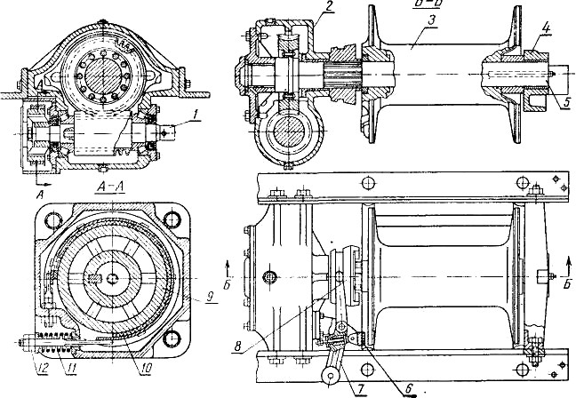

Рис. 2.2 - Конструкція лебідки:
Змн.
Арк.
№ докум.
Підпис
Дата
Арк.

ДП.208.003.010.ПЗ

1 - вал черв'яка; 2 - корпус черв'ячної передачі; 3- барабан;
4 - підшипники; 5- вал барабана; 6 - ручне гальмо спуска; 7-важіль гальма; 8-кулачкова муфта; 9-шків автоматичного стрічкового гальма; 10 - гальмова стрічка; 11- пружина; 12 - регулювальні гайки.

Широко відомі конструкції та принцип дії автомобільних лебідок. На передній частині рами, перед радіатором автомобілів підвищеної прохідності іноді встановлюють лебідку, що служить саме для витаскування автомобілів, переміщення вантажів, а при навішенні на автомобіль стріли або порталу лебідка виконує роль механізму підйому. Така лебідка приводиться в рух через двоступінчасту коробку відбору потужності й карданну передачу; остання з'єднується з валом черв'яка за допомогою запобіжного штифта, при зрізі якого барабан зупиняється автоматичним гальмом. Найбільше тягове зусилля лебідки 45 кН.
Черв'ячний редуктор лебідки з кріпиться до траверса основної рами автомобіля. Стрічкове гальмо при обертанні гальмового шківа по напрямку годинної стрілки стопорить лебідку. Вантаж піднімається при зворотному обертанні вала черв'яка. Барабан має дві швидкості обертання при підйомі й подтаскуванні вантажів, і одну швидкість зворотного обертання при спуску вантажу.
Лебідки широко використаються (при навішенні їх на трактор) для корчування, роботи зі скреперами й водопідйомними механізмами.
Барабан - це деталь піднімального або тягнучого механізму, на яку навивається тяговий орган - ланцюг або канат. Він являє собою порожній циліндр із однієї або двома маточинами, залежно від його довжини.
Робоча поверхня барабана буває гладкої або із гвинтовою канавкою для спрямованої навивки ланцюга або сталевого каната. Багатошарова навивка припустима тільки на гладкі барабани; вона приводить до підвищеного зношування каната.

Барабани виготовляють із чавуна або сталі: литі СЧ 15-32 і зварені Ст.3 і Ст.5.
Змн.
Арк.
№ докум.
Підпис
Дата
Арк.

ДП.208.003.010.ПЗ

Профіль гвинтової канавки будується по розмірах: для сталевого каната [23]: с = (0,25...0,4)d мм, t=d+(2...3) мм, r = (0,6…0,7) d мм.
На барабан можна намотувати одну або дві лані каната: у першому випадку гвинтова канавка звичайно має праву навивку, у другому - праву з одного кінця й ліву з іншого до середини барабана. Таке розташування канавок забезпечує строго вертикальне опускання й підйом вантажу.
Відхилення каната або ланцюга від напрямку канавки допускається на величину не більш ніж 1:40 - для гладкого барабана і 1:10 - для барабана із гвинтовою канавкою. Найменша відстань між осями барабана й блоку повинне бути відповідно 20l і 5l.
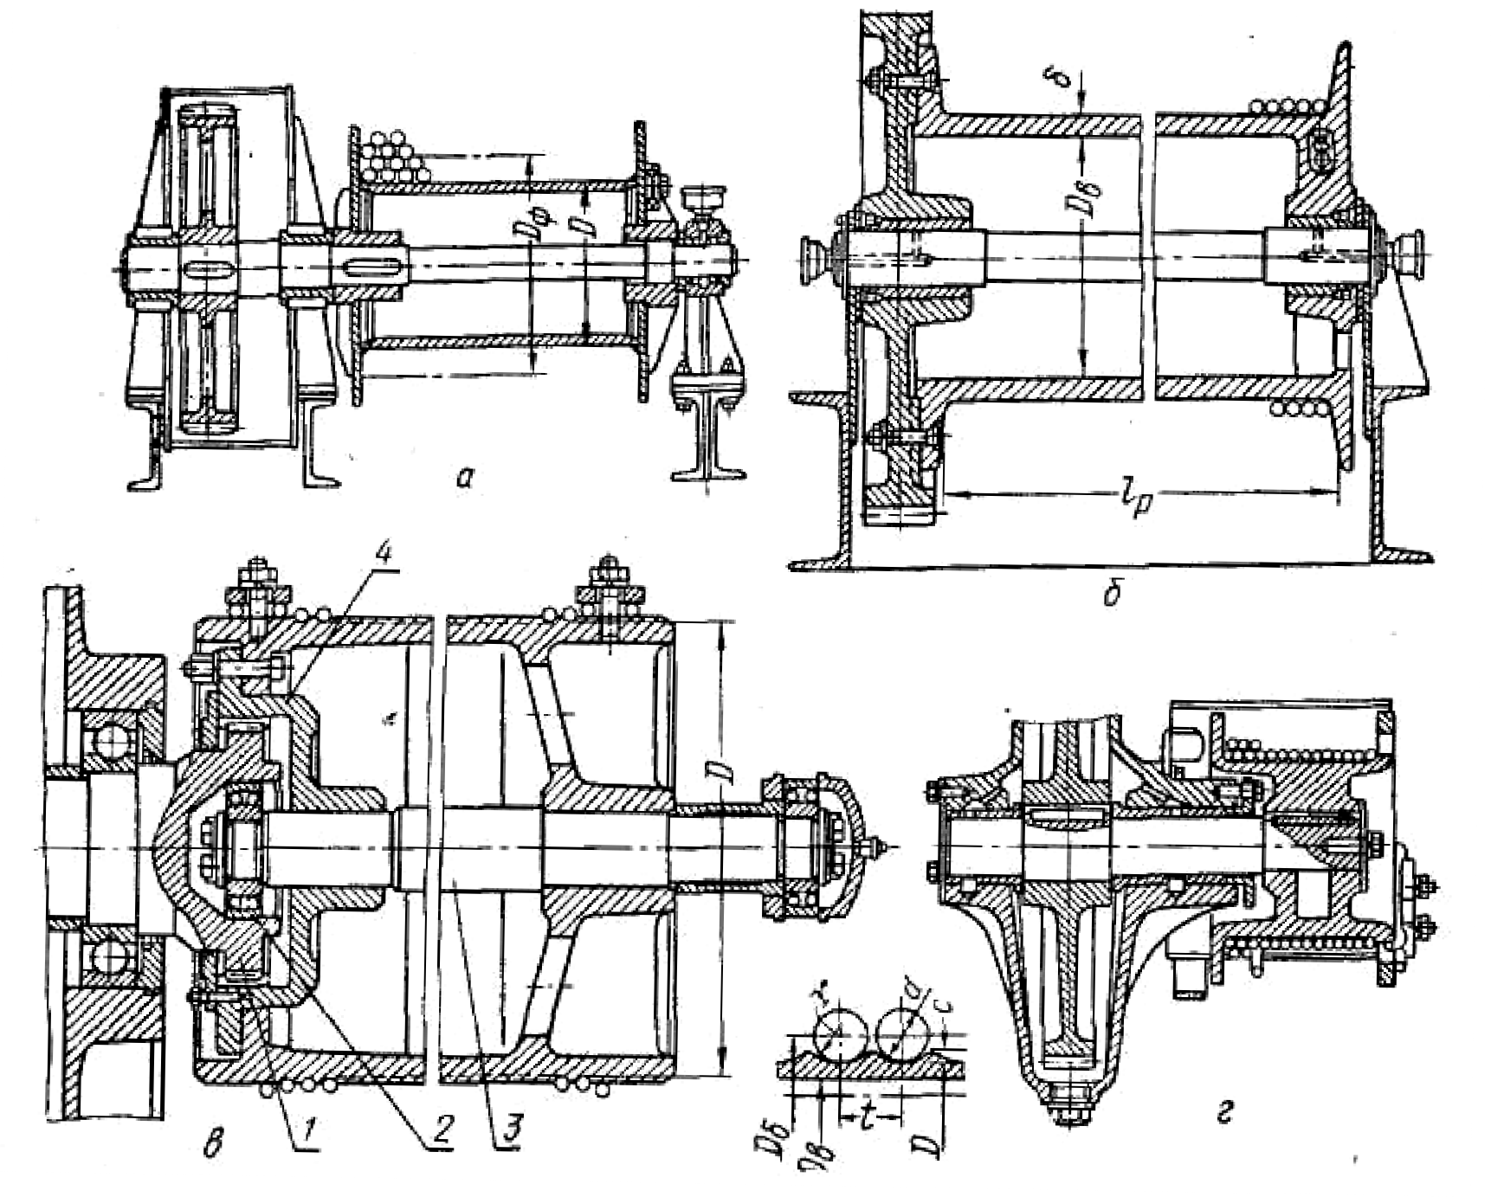

Рис. 2.3 - Конструкції кріплення барабанів:
а - із трьох опорним валом; б - із двох опорною віссю;

в - з розвантаженим валом; г - з консольним валом.
Змн.
Арк.
№ докум.
Підпис
Дата
Арк.

ДП.208.003.010.ПЗ

Основні розміри барабана круглого порожнього перетину. Розрізняють: номінальний (розрахунковий) діаметр Dб, зовнішній D і внутрішній Dв [23].
Зовнішній діаметр, вимірюваний по дну канавок, дорівнює для каната: D = Dб - d.
D = 150 – 8 = 142 мм.
Внутрішній діаметр барабана:
Dв = D - 2δ,
де δ - товщина стінки барабана, мм.
Dв = 150 - 2•15 = 120 мм.Довжина каната при одношаровому намотуванні на один барабан [23]:
L = H z ,

0
z
н
де Н – висота підйому або довжина переміщення вантажу, м; z – число віток підвісу або тяги;
z_{н} – число віток, що намотуються на барабан.
L0 = 2,15 м.
Довжина барабана:
lб = z0lp + l1 + 2l2 ,
де l_{р} – робоча довжина барабана, мм;
l₁ і l₂ – робоча кроку середньої і кінцевої частини барабана, мм.
lб = 290 + 5 + 2 ⋅ 5 = 305мм .
При багатошаровій навивці каната на барабан повне число витків визначається по середньому діаметрі навивки:
D_{cp} = D_{б} + md, де m - число шарів навивки.
D_{cp} = 150 + 2·8 =166 мм.
Розрахунок барабана на міцність [5].
В процесі роботи барабан піддається вигину й скручуванню. Напругу,

що виникає в стінках барабана від спільної дії згинаючого М_{зг} і крутного М_{кр} моментів, Н/м, визначають по формулі:
Змн.
Арк.
№ докум.
Підпис
Дата
Арк.

ДП.208.003.010.ПЗ

М
М + М
2
зг
2
кр

σ = пр
W
= 0,8(D − δ)2 δ
≤ [σ].

При довжині барабана l_{p}<3D_{б} найнебезпечнішою деформацією є стиск (роздавлювання) у стінках барабана, що визначається за умовою, якщо на всю поверхню барабана діє рівномірно розподілений стискаючий тиск p = 2S/Dt від навитого каната; тоді найбільша напруга стиску по рівнянню Ляме:
σ = D ⋅S ≤ [σ] .
max (D − δ) ⋅ t ⋅ δ сж
Орієнтовно товщину стінки δ для каната можна визначити й по емпіричному співвідношенні:
δ = = 0,02 D + (0,6…1,0) d.
Напруги, що допускаються, на стиск [σ]_{сж} можна приймати
- для чавуна – 100…140 МПа;.бює
- лиття зі сталі – 160 МПа;
- зварні конструкції – 150…180 МПа.
При розрахунку барабанів з урахуванням одночасної дії вигину, крутіння й стиски рекомендується мати запас міцності: для сталевих барабанів n>=2 і для чавунних n>=5.
σ = 0,15⋅ (3,14⋅ 0,15⋅ 0,29) = 74МПа ≤ [160] .
max (0,15 − 0,015) ⋅ 0,29⋅ 0,015 сж
На основні розміри барабана впливають його конструкція й спосіб посадки на вал або вісь. Барабани із двома маточинами мають більшу твердість, тому їхня стінка може бути тонше, ніж у барабанів з однією маточиною, хоча вони й більше компактні, особливо при багатошаровій навивці.
Конструкція кріплення барабанів можлива тільки двох принципових схем: закріплюється на валу й опирається на вісь. Крутний момент до барабана може передаватися й безпосередньо від зубчастого колеса через

фланцеве кріплення, що забезпечує співвісність колеса й барабана, що робить конструкцію компактної.
Змн.
Арк.
№ докум.
Підпис
Дата
Арк.

ДП.208.003.010.ПЗ

З'єднання барабана з вихідним валом редуктора за допомогою муфти компенсує перекоси й розвантажує вісь барабана.
Привод редуктора лебідки можливий механічний (рис. 3.4), за допомогою фрикційної муфти, або гідромеханічний (рис. 3.5), за допомогою гідромоторів.

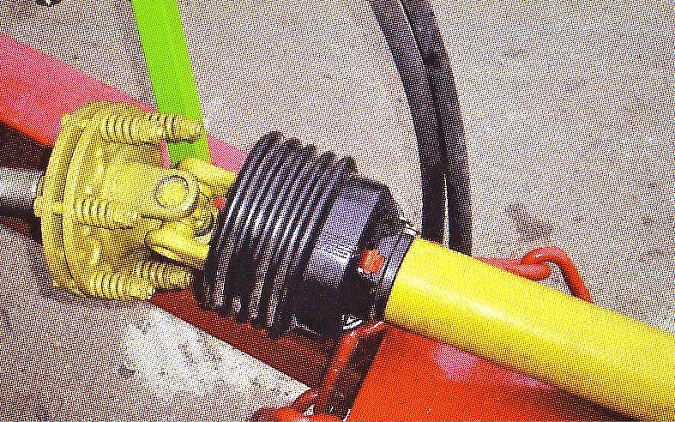

Рис. 2.4 - Вал з фрикційною муфтою для приводу редуктора лебідки

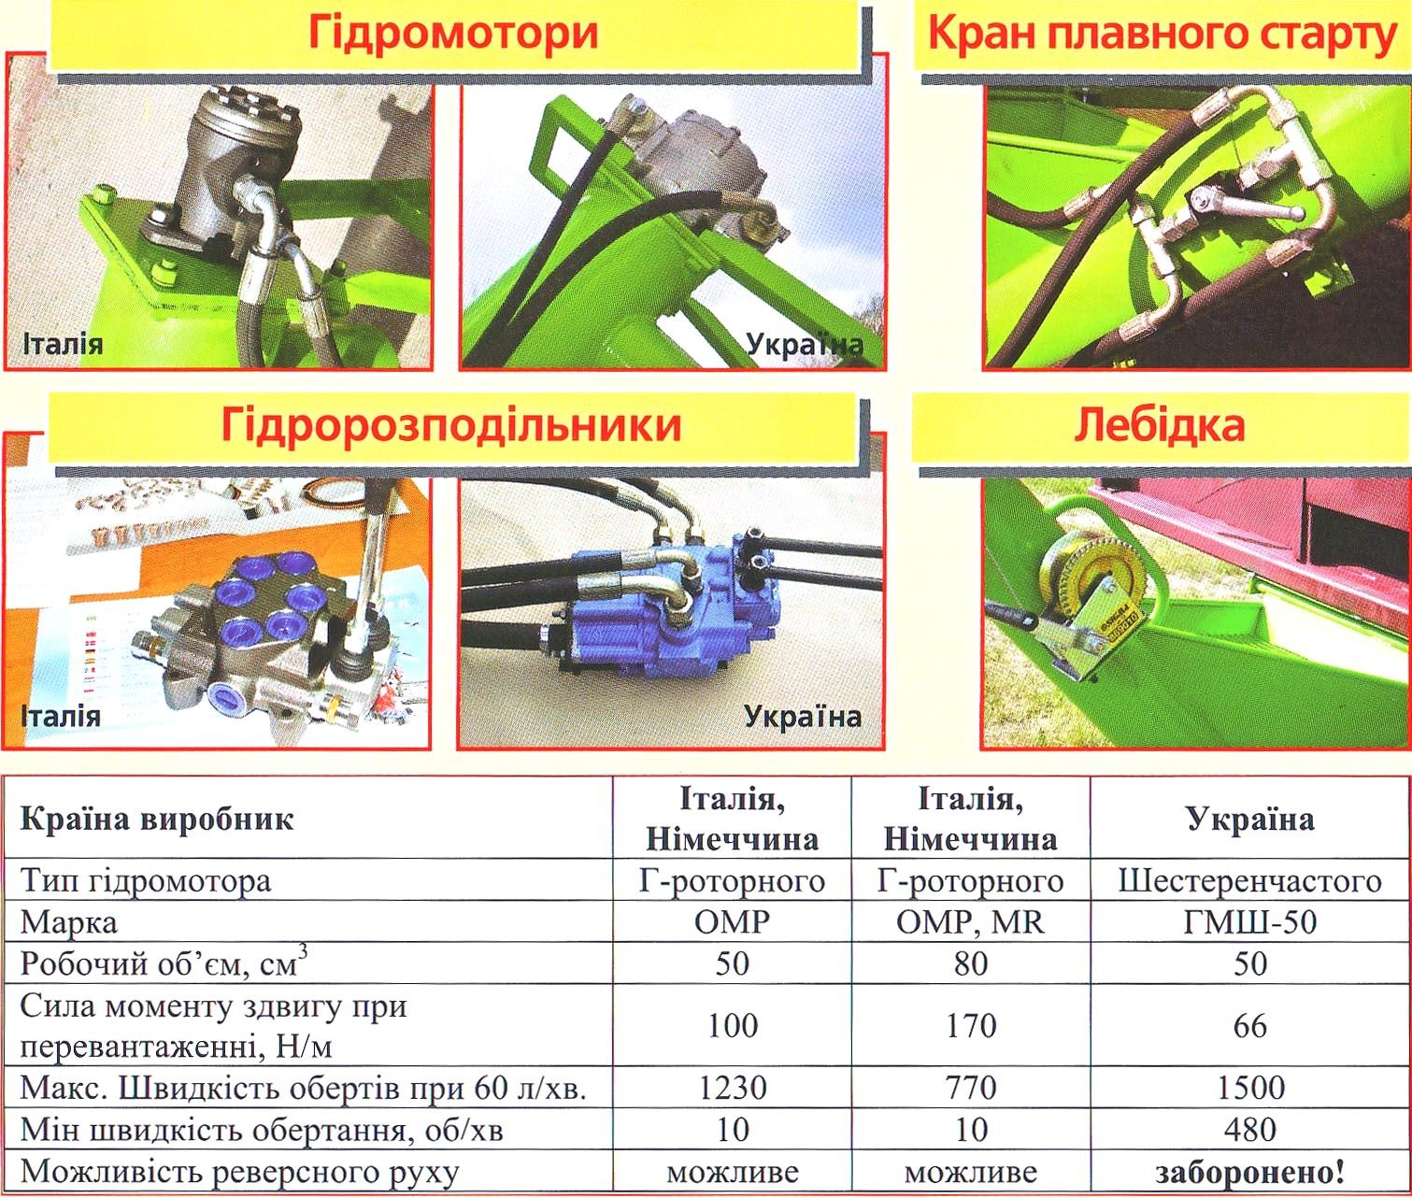
Змн.
Арк.
№ докум.
Підпис
Дата
Арк.

ДП.208.003.010.ПЗ

Рис. 2.5 - Агрегати гідромеханічного приводу лебідки

Висновок по розділу

Розроблено конструкцію навантажувача на базі вітчизняного трактору ХТЗ-17221, що дозволяє підвищити рівень механізації навантажувально- розвантажувальних робіт.
Основні технологічні розрахунки та розрахунки на міцність навантажувача показав її високу надійність і дозволяють обрати необхідне технологічно-конструкційне обладнання.
Розрахунок барабану лебідки показав, що діаметр повинен дорівнювати 142 мм, а довжина 305 мм. Виготовлення барабану із СЧ 15-32 або Ст.3 і Ст.5 забезпечить надійність конструкції.

ОХОРОНА ПРАЦІ
Змн.
Арк.
№ докум.
Підпис
Дата
Арк.

ДП.208.003.010.ПЗ

Охорона праці та техніка безпеки при роботі на автомобілях, обладнаних пристосуваннями або кранами для механізованого навантажування, є важливими аспектами, які забезпечують безпеку працівників і ефективність виробничих процесів. Належна організація праці, дотримання норм та правил безпеки можуть значно знизити ризик травматизму та запобігти аваріям.

Загальні вимоги до безпеки
    - Законодавча база
      - Закони України: Дотримання законів України про охорону праці та техніку безпеки.
      - Нормативно-правові акти: Виконання вимог державних стандартів, правил та інструкцій з охорони праці.
      - Внутрішні документи підприємства: Введення та дотримання внутрішніх нормативних актів, розпоряджень та інструкцій з охорони праці.
    - Організаційні заходи
      - Інструктажі з охорони праці: Проведення первинних, повторних, позапланових та цільових інструктажів для працівників.
      - Медичні огляди: Регулярні медичні огляди для визначення придатності працівників до виконання робіт.
      - Планування робочого місця: Розробка та затвердження схем організації робочих місць, розташування обладнання та зон безпеки.

Вимоги до обладнання
    - Технічні вимоги
      - Відповідність стандартам: Обладнання має відповідати державним стандартам та бути сертифікованим.
      - Стан обладнання: Регулярна перевірка технічного стану обладнання, своєчасне проведення ремонтів та технічного обслуговування.
      - Захисні пристрої: Наявність захисних пристроїв на обладнанні (огорожі, сигналізації, блокування).

    - Розміщення та встановлення обладнання
Змн.
Арк.
№ докум.
Підпис
Дата
Арк.

ДП.208.003.010.ПЗ

      - Стабільність та фіксація: Надійне закріплення обладнання на робочому місці, запобігання його зміщенню або падінню.
      - Відстань до інших об'єктів: Встановлення обладнання на безпечній відстані від інших об'єктів та робочих зон.

Вимоги до працівників
    - Підготовка та кваліфікація
      - Навчання та атестація: Проведення навчання та атестації працівників для роботи з обладнанням.
      - Досвід роботи: Вимоги до мінімального досвіду роботи для виконання складних та відповідальних операцій.
    - Особиста безпека
      - Спецодяг та засоби індивідуального захисту: Використання спеціального одягу, взуття та засобів індивідуального захисту (шоломи, рукавички, захисні окуляри).
      - Заборона алкоголю та наркотиків: Сувора заборона вживання алкоголю та наркотичних речовин під час роботи.

Вимоги до проведення робіт
    - Підготовка до роботи
      - Огляд та підготовка обладнання: Перевірка стану обладнання перед початком роботи, підготовка до виконання завдань.
      - Перевірка робочої зони: Огляд робочої зони на наявність перешкод та небезпек.
    - Виконання робіт
      - Дотримання інструкцій: Виконання робіт згідно з інструкціями та технологічними картами.
      - Контроль за робочим процесом: Постійний контроль за процесом роботи, виявлення та усунення небезпечних ситуацій.
    - Завершення робіт
      - Вимкнення обладнання: Правильне вимкнення обладнання та приведення його у безпечний стан.

      - Очищення робочої зони: Прибирання робочої зони, видалення залишків матеріалів та відходів.
Змн.
Арк.
№ докум.
Підпис
Дата
Арк.

ДП.208.003.010.ПЗ

Надзвичайні ситуації
    - Порядок дій у разі аварії
      - Повідомлення про аварію: Негайне повідомлення керівництва та служби безпеки про аварію.
      - Евакуація працівників: Організація евакуації працівників з небезпечної зони.
      - Надання першої допомоги: Надання першої допомоги постраждалим до прибуття медичних служб.
    - Розслідування причин аварії
      - Комісія з розслідування: Створення комісії для розслідування причин аварії.
      - Документація: Оформлення необхідної документації, складання актів та звітів про аварію.

Контроль та аудит
    - Внутрішній контроль
      - Регулярні перевірки: Проведення регулярних внутрішніх перевірок стану охорони праці та техніки безпеки.
      - Аналіз та оцінка ризиків: Аналіз результатів перевірок, оцінка ризиків та розробка заходів щодо їх зниження.
    - Зовнішній аудит
      - Незалежні перевірки: Залучення незалежних організацій для проведення аудиту стану охорони праці та техніки безпеки.
      - Сертифікація: Проходження сертифікації системи управління охороною праці відповідно до міжнародних стандартів.

Поліпшення системи охорони праці
    - Аналіз та впровадження нових технологій
      - Інноваційні рішення: Впровадження нових технологій та обладнання для підвищення рівня безпеки працівників.

      - Автоматизація процесів: Використання автоматизованих систем для зниження впливу людського фактору та підвищення безпеки.
Змн.
Арк.
№ докум.
Підпис
Дата
Арк.

ДП.208.003.010.ПЗ

    - Підвищення кваліфікації працівників
      - Навчальні програми: Розробка та впровадження навчальних програм для підвищення кваліфікації працівників у сфері охорони праці.
      - Обмін досвідом: Організація заходів для обміну досвідом між працівниками, проведення семінарів та тренінгів.

3.8 Висновок
Дотримання вимог охорони праці та техніки безпеки при роботі на автомобілях, обладнаних пристосуваннями або кранами для механізованого навантажування, є обов'язковою умовою забезпечення безпеки працівників та ефективності виробничих процесів. Постійний контроль, навчання працівників, впровадження нових технологій та обладнання дозволять знизити ризик травматизму та підвищити рівень безпеки на підприємстві.
Додатки.
Додаток 1: Приклад інструкції з охорони праці при роботі з краном
- Загальні положення:
  - Інструкція визначає вимоги безпеки під час роботи з краном на автомобілі.
  - Всі працівники зобов'язані дотримуватись вимог цієї інструкції.
- Підготовка до роботи:
  - Проведення огляду крана та автомобіля перед початком роботи.
  - Перевірка наявності та справності захисних пристроїв.
- Виконання робіт:
  - Заборона виконання робіт без належного інструктажу та дозволу керівника.
  - Заборона перебування сторонніх осіб у робочій зоні.
- Завершення робіт:
  - Вимкнення крана та приведення його у безпечний стан.
  - Прибирання робочої зони.
Додаток 2: Список засобів індивідуального захисту

- Шоломи захисні
Змн.
Арк.
№ докум.
Підпис
Дата
Арк.

ДП.208.003.010.ПЗ

- Рукавички спеціальні
- Окуляри захисні
- Спецодяг (куртки, штани)
- Взуття захисне
Виконання всіх вимог та рекомендацій дозволить забезпечити безпечні умови праці та знизити ризик виникнення аварійних ситуацій.

ЕКОНОМІЧНА ЧАСТИНА
Змн.
Арк.
№ докум.
Підпис
Дата
Арк.

ДП.208.003.010.ПЗ

Для розрахунку собівартості та терміну окупності пристосування для механізованого навантаження, необхідно врахувати декілька факторів, включаючи вартість деталей, річну програму використання, економію від одного застосування, а також прямі і непрямі витрати, ЄСВ (єдиний соціальний внесок) та військовий збір.

Розрахунок собівартості
Основні змінні:
- C_{d} = вартість деталей (32976 грн)
- P_{d} = премії та інші непрямі витрати (процент від вартості деталей)
- Y = річна програма використання (166 днів)
- E = економія від одного застосування (800 грн)
- T = трудомісткість (15.6 люд-год)
- W = середня годинна заробітна плата працівника (залежить від розряду працівника).
- ES = ЄСВ (22%)
- WZ = військовий збір (1.5%) Формула собівартості:
Собівартість складається з вартості деталей та витрат на оплату праці, включаючи ЄСВ та військовий збір:
(4.1)

Розрахунок терміну окупності
Формула терміну окупності:
Термін окупності розраховується як відношення повної собівартості до річної економії від використання пристосування.
(4.2)
Приклад розрахунку (припустимо, що W = 100 грн/год та P_{d} = 10% від вартості деталей):

  - Розрахунок собівартості:
Змн.
Арк.
№ докум.
Підпис
Дата
Арк.

ДП.208.003.010.ПЗ

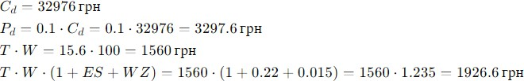
Тоді:
  - Розрахунок терміну окупності:
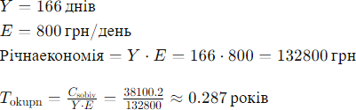
Отже, термін окупності пристосування складе приблизно 0,287 років, або близько 3,4 місяців.
Це спрощений розрахунок, і в реальній ситуації необхідно враховувати додаткові фактори, такі як знос обладнання, ремонтні витрати та інші змінні.

ВИСНОВКИ
Змн.
Арк.
№ докум.
Підпис
Дата
Арк.

ДП.208.003.010.ПЗ

Мета проекту - розробка щодо підвищення ефективності використання машинно-тракторного парку з урахуванням сформованих конкретних виробничо-господарських умов, із залученням передових технологій машиновикористання у рільництві, що дозволить підвищити річний наробіток тракторів, комбайнів та іншої техніки та знизити прямі експлуатаційні витрати на технологічні с.-г. операцій.
У визначені концептуальні засади та шляхи підвищення ефективності використання машинно-тракторного парку у технологічних процесах рослинництва.
Зроблено розрахунки з виробничої та технічної експлуатації МТП.
Розроблено інструкційно-технологічну карту на технічне обслуговування гідравлічної системи трактора ХТЗ-17221.
Розроблено конструкцію навантажувача на базі трактора ХТЗ-17221, лебідочзалученням передових технологій машиновикористання у рільництві, що дозволить підвищити річний наробіток тракторів, комбайнів та іншої техніки та знизити прямі експлуатаційні витрати на технологічні с.-г. операцій.
У визначені концептуальні засади та шляхи підвищення ефективності використання машинно-тракторного парку у технологічних процесах рослинництва.
Зроблено розрахунки з виробничої та технічної експлуатації МТП.
Розроблено інструкційно-технологічну карту на технічне обслуговування гідравлічної системи трактора ХТЗ-17221.
Розроблено конструкцію навантажувача на базі трактора ХТЗ-17221, лебідочного механізму до нього та його деьалюваня.
Сформульовано основні питання та заходи з охорони праці в господарстві, щодо виробничої та екологічної безпеки виконання с.-г технологічних операцій та заходів з ТО МТП.
Проведена економічна оцінка проектних рішень

СПИСОК ВИКОРИСТАНИХ ДЖЕРЕЛ
Змн.
Арк.
№ докум.
Підпис
Дата
Арк.

ДП.208.003.010.ПЗ

    - Козлов Л.Г. Вимоги до гідросистем фронтальних навантажувачів / Л.Г. Козлов, О.В. Піонткевич, А.О. Іванов // Міжнародній науково-технічній інтернет-конференції «Гідро- та пневмоприводи машин – сучасні досягнення та застосування». – 2015. –2 с. – Режим доступу: URL: http://ctam.vntu.edu.ua/ doc/57.pdf.
    - Козлов Л. Г. Огляд схем та конструкцій гальмівних клапанів для гідросистем / Л. Г. Козлов, О. В. Піонткевич, С. І. Котик // Матеріали XLVI науково-технічної конференції підрозділів ВНТУ, Вінниця, 27-28 березня 2017 р., ВНТУ, – 2017. – 3 с.
    - Torben O. A. Fluid power systems: Modelling and analysis / Ole Andersen Torben // Institute of Energy Technology, Aalborg University. – 2003. – 98 p.
    - Бурєнніков Ю. А. Математичне моделювання просторового руху маніпулятора з урахуванням гідродинамічних процесів у гідророзподільнику мехатронного приводу [Текст] / Ю. А. Бурєнніков, Л. Г. Козлов, О. В. Петров
// Вісник Вінницького політехнічного інституту. - 2014. - № 5. - С. 134-141.
    - Козлов Л. Г. Моделювання робочих процесів в гідроприводі із клапаннозолотниковим розподільником з пропорційним електрогідравлічним управлінням / Л. Г. Козлов, Д. О. Лозінський // Вісник донецького університету, Сер. А: Природничі науки. – 2008. – С. 156–161.
    - Бочаров В. П. Гідравліка та гідропневмопристрої авіаційної техніки: Навчальний посібник / В. П. Бочаров, М. М. Глазков, Г. Й. Зайончковський, [и др.]. – К. : «НАУ-друк», 2011. – 472 с.
    - Козлов Л. Г. Вдосконалення систем керування гідроприводів з LSрегулюванням / Л. Г. Козлов //Дис. на здобуття наук. ступ. канд. техн. наук.–Вінниця. – 2000. – 320 с.
    - Цибрій Ю. О. Інженерна методика вибору раціональних геометричних параметрів мембранних приводів мехатронних систем на основі дослідження напружено-деформованого стану / Ю. О. Цибрій, Г. Г.

Грабовський, П. Л. Носко, О. В. Башта, С. В. Федорчук, О. В. Герасимова // Науково-технічний журнал «Проблеми тертя та зношування». – 2018. –
Змн.
Арк.
№ докум.
Підпис
Дата
Арк.

ДП.208.003.010.ПЗ

№3(80). – С. 51-55.
    - Піонткевич О. В. Вплив параметрів системи керування гідроприводом мобільної робочої машини на динамічні характеристики / О. В. Піонткевич // Вісник машинобудування та транспорту. – 2016. – №2: – С. 68− 76.

